Технічні характеристики
«Шапка утеплена»

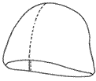

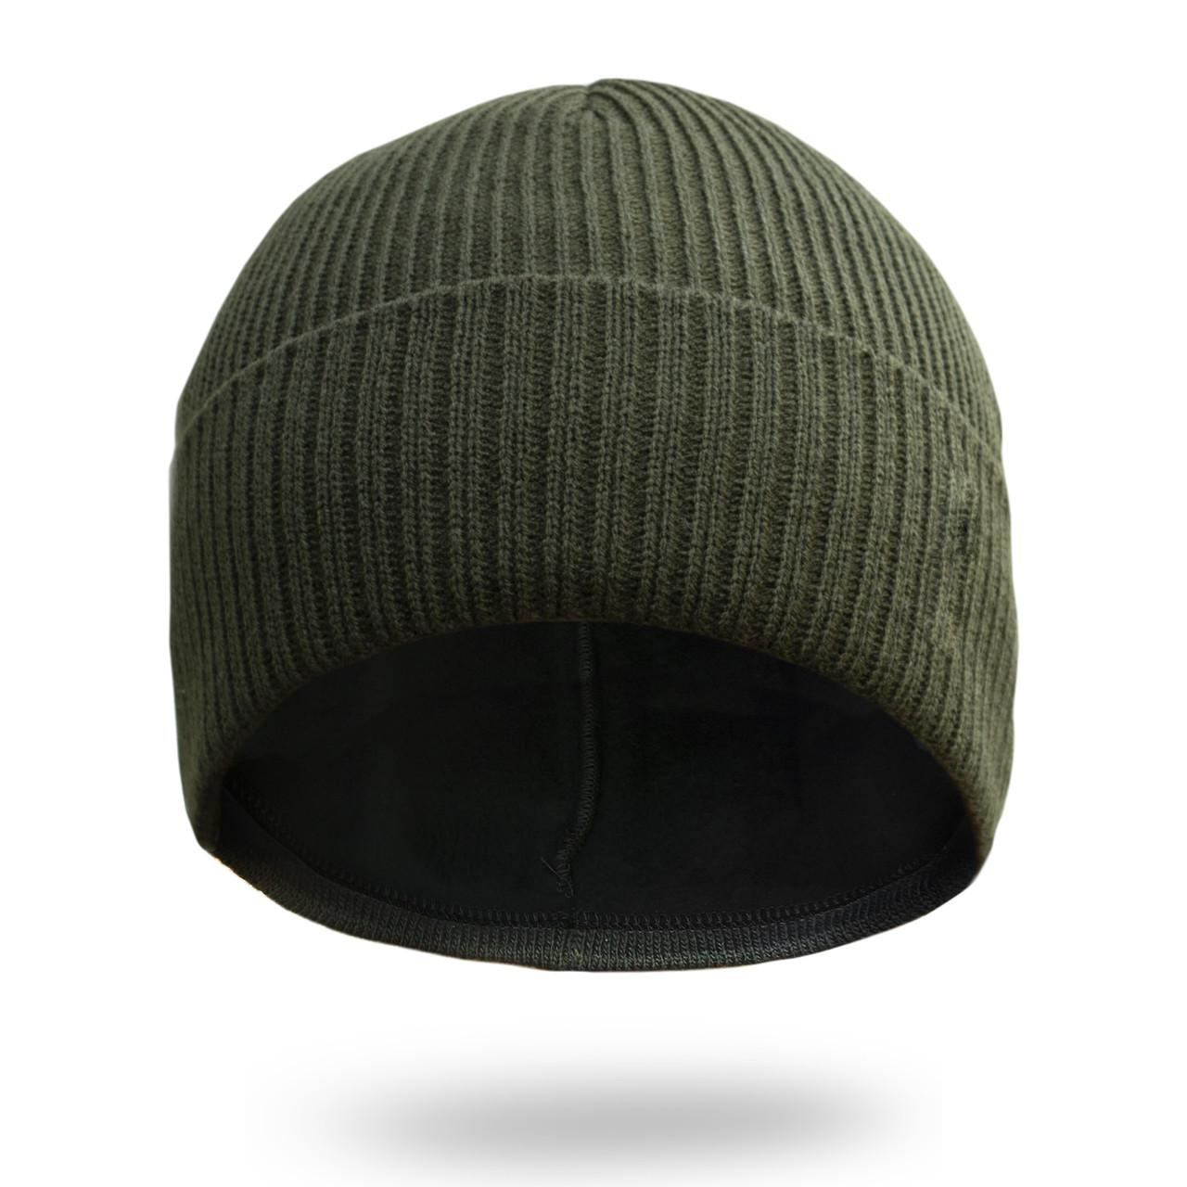
Шапка зимова з трикотажного полотна комбінованого переплетення захисного, оливкового, чорного, синього кольору або камуфльована. Підкладка з полотна типу "фліс". Виріб складається з двох деталей: зовнішньої та внутрішньої (підкладки). Зовнішня та внутрішня деталі зшиваються вздовж, утворюючи одну деталь, потім упоперек, утворюючи деталь у вигляді труби.

